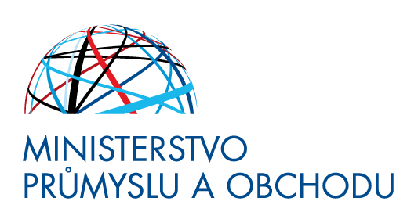

**TISKOVÁ ZPRÁVA**

Praha, 16. února 2021

**Nový průvodce ÚNMZ má pomoct v boji s pandemií,**

**k dispozici je zdarma**

**Úřad pro technickou normalizaci, metrologii a státní zkušebnictví (ÚNMZ), který spadá do resortu Ministerstva průmyslu a obchodu, vydává Průvodce základy regulace osobních ochranných prostředků a zdravotnických prostředků. Chce zvýšit povědomí o správném uvádění výrobků na trh.**

*„Publikace ÚNMZ mě těší, věřím, že pomůže všem výrobcům s řádným uváděním zdravotnických a osobních ochranných prostředků na trh,“* říká **vicepremiér a ministr průmyslu a obchodu Karel Havlíček** a dodává: „*Jde nám o to, aby zdravotníci a další pracovníci v první linii, učitelé, jiné klíčové profese, běžní spotřebitelé a samozřejmě i nemocní dostávali a používali výhradně bezpečné, funkční a účinné osobní ochranné a zdravotnické prostředky.“*

„*Chceme stručnou a srozumitelnou formou vysvětlit dodavatelům, nákupčím v různých organizacích, ale i široké veřejnosti úplné základy regulace výrobků, které jsou nezbytné pro boj s pandemií,*“ říká **předseda ÚNMZ Viktor Pokorný.**

Publikace popisuje povinnosti při zavádění funkčních a bezpečných prostředků na trh a provádí je složitým procesem posouzení shody. Rovněž reaguje na výzvy zákonodárců, se kterými se Ministerstvo průmyslu a obchodu shodlo na potřebě vytvoření praktické metodiky zabývající se požadavky na zdravotnické a osobní ochranné prostředky.

*„Segment výrobců a dodavatelů produktů potřebných pro boj s pandemií je strategickou průmyslovou oblastí s vysokou přidanou hodnotou. Průvodce jim chce usnadnit uvádění výrobků na trh,“* říká **náměstek ministra průmyslu a obchodu Jan Dejl,** do jehož gesce ÚNMZ spadá.

Průvodce vychází v nákladu deset tisíc kusů a bude bezplatně distribuován nemocnicím a poskytovatelům sociálních služeb, státním úřadům i krajům a obcím s rozšířenou působností. On-line publikace je ke stažení na webových stránkách ÚNMZ na adrese <https://www.unmz.cz/pruvodce-zaklady-regulace-osobnich-ochrannych-prostredku-a-zdravotnickych-prostredku/> a na webu MPO na <https://www.mpo.cz/cz/rozcestnik/pro-media/tiskove-zpravy/novy-pruvodce-unmz-ma-pomoct-v-boji-s-pandemii--k-dispozici-je-zdarma---259605/>.